Informe de Ventas por Producto
El presente informe muestra un análisis de las ventas totales por producto/servicio registradas en la tienda web. Los datos fueron procesados utilizando Python con las librerías pandas y matplotlib.

Ventas Totales por Servicio
Servicio | Ventas Totales
Consultoría en Diseño Web | 272,584.37
Desarrollo Web | 290,683.62
Diseño Gráfico y Branding | 367,065.78
Mantenimiento Web | 246,352.76

Gráfica de Ventas
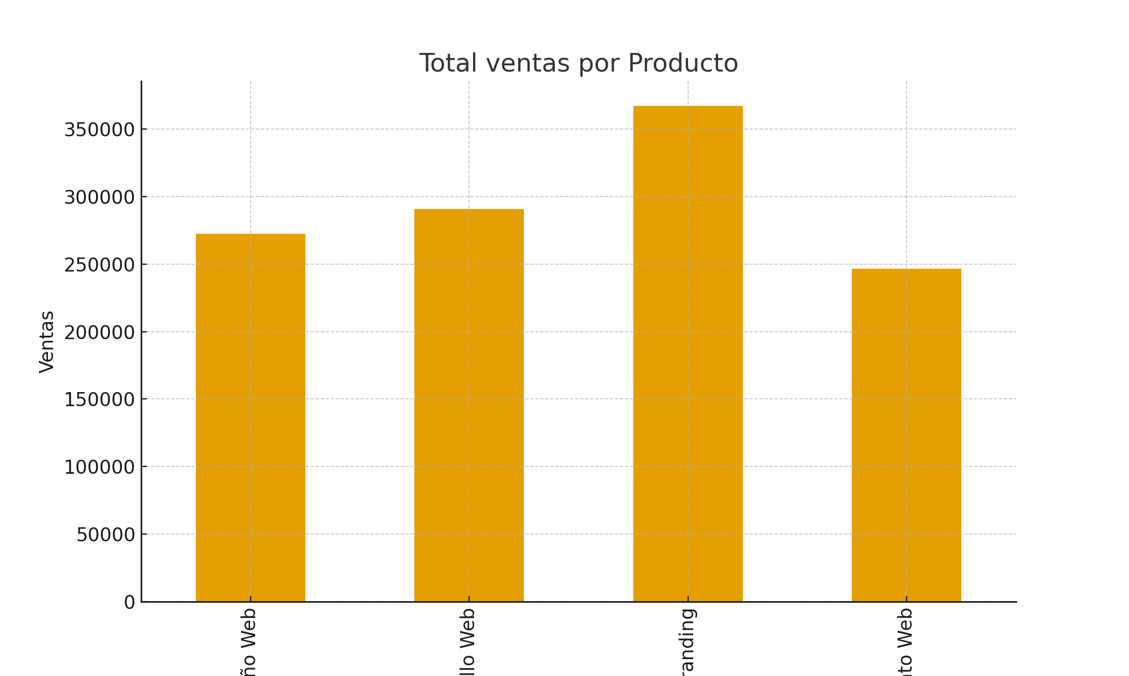

Conclusión
La gráfica y la tabla muestran claramente que algunos servicios generan mayores ingresos que otros. En particular, se observa que el servicio con mayores ventas es aquel que destaca como principal generador de ingresos, mientras que otros presentan un menor volumen de ventas. Esta información puede orientar estrategias comerciales y decisiones futuras.

